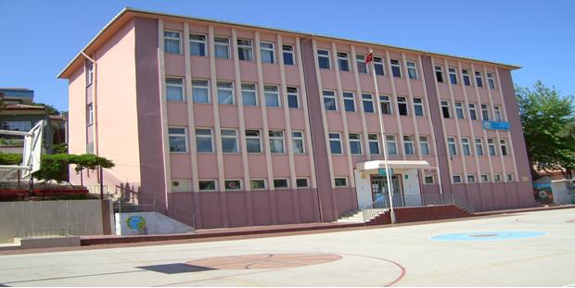

ATATÜRK İLKÖĞRETİM OKULU
TARİHÇESİ
1888 tarihinde Mektebi-İptadiye adında Maarif Nezaretini’ne bağlı yukarı camii kenarında 3 sınıflı Arap harfleriyle öğretim yapan tek dershaneli küçük bir okul açılmış. Tek öğretmenli olan okulumuzun öğretmen ücreti yüz elli kuruştur. Bu ücret efkafa bağlı kaplıcanın geliri ile karşılanmıştır.
1917 yılında öğretmenin askere gitmesi ile okul kapanmıştır.
1921 Mayıs ayında Çan ile beraber okul binası Yunanlılar tarafından yakılmıştır.
1924 yılında şimdiki okulun üst bahçesinde dört derslikli beş sınıflı bir okul yapılmıştır.
1928 yılında Türkçe öğretime geçen okulumuz 1945 yılında Çan’ın ilçe olmasıyla 18 Eylül İlkokulu adını almıştır. 18. 03.1953 günü olan deprem sonucunda yıkılmış, sonra ortaokula ait bir binada eğitim öğretimini sürdürmüştür.
Okul Yaptırma Derneğince 1960 yılında temeli atılan okul 1963 yılında 18 Eylül İlkokulu’na bağlı olarak öğretime açıldı. Milli eğitim tarafından tamamlanan okulumuz 1967 yılında Atatürk İlkokulu adı altında öğretime başlamıştır.
Bakanlığımızın Eğitimi Araştırma ve Geliştirme Dairesi Başkanlığınca Türkiye genelinde 208 okul içine alınarak Müfredat Laboratuar Okulu (MLO) olarak seçilmiştir.
1997-1998 Eğitim Öğretim yılı başında çıkan 4306 sayılı yasayla 8 yıllık Temel Eğitime geçerek “ATATÜRK İLKÖĞRETİM OKULU” adını almıştır.
Çiftli öğretim yapmakta iken ek binanın da hizmete girmesiyle 08.02. 1999 tarihinde normal eğitime geçmiştir.
2012-2013 Eğitim Öğretim Yılından itibaren zorunlu eğitimin 12 yıla çıkarılması ile okulumuzun ismi ATATÜRK İLKOKULU olmuştur.

